Матеріал занять для гуртка велотуризму
Комунального закладу «Харківська обласна станція юних туристів»
Харківської обласної ради,
Керівник Ободовський П.А.,
телефон 050-998-82-95
Тема: Підготовка групи велотуристів до спортивного туристського походу
Маршрут (2 частина) першого дня подорожі

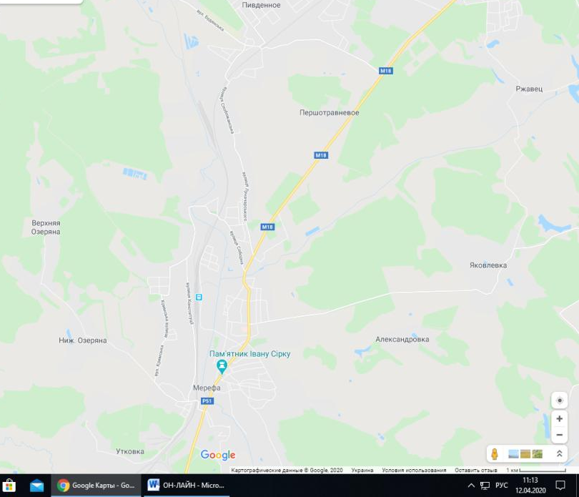

Урок №3

Від Нижньої Озеряни маршрут проляже до села Яковівка. Для цього треба буде об’їхати місто північними околицями. На трасі багато цікавого. Це місця життя видатних людей, відомих не лише в Мерефі, Україні, а й в усьому світі. Це пам’ятники історії, природи, промислові підприємства тощо. Спортивна складова траси також змістовна – на маршруті багато спусків, підйомів, складних ділянок руху, лісові і польові дороги, вузькі стежки, густі зарості.
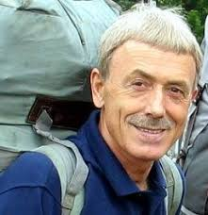
Завдання №1. Від Нижньої Озеряни маршрут проходить західними околицями міста, де є ряд місць, які варто було би відвідати. Проїхавши Мереф’янську школу №4, можемо попасти на вулицю Спортивну. Тут провів свої дитячі роки видатний альпініст Сергій Бершов. В дитинстві у нього були проблеми із серцем, і лікарі заборонили йому займатися спортом. Однак Сергій учинив по-своєму і став активним спортсменом, через десять років лікарі не знайшли у нього жодних проблем із серцем. Сергій Бершов став дуже відомим скелелазом, альпіністом і лижником завдяки своїй неймовірній витривалості. Більш як 20 разів піднімався на «семитисячники» Радянського Союзу, 12 раз на сім «восьмитисячників» в Гімалаях. У складі збірних альпіністських команд здійснив складні сходження в горах Швейцарії, Італії, США, Франції, ФРН, Непалу, Японії. З 1981 року — член штатної команди альпіністів Спорткомітету СРСР, після розпаду Радянського Союзу — член штатної команди альпіністів України і одночасно — її тренер. У 1982 році Бершов взяв участь у першій радянській експедиції на Еверест. Вночі 4 травня 1982 року в зв'язці із Михайлом Туркевичем вперше піднявся на найвищу вершину. За підсумками роботи першої радянської гімалайської експедиції йому, як і іншим членам команди, було присвоєно звання Заслужений майстер спорту і Майстер спорту міжнародного класу. За досягнення в альпінізмі нагороджений орденами Трудового Червоного Прапора (1982), Дружби народів (1989), «За заслуги» III ступеня, «За мужність» II ступеня (1999). У 2004 році удостоєний звання «Почесний громадянин міста Харкова».
Питання: Як називається найвища вершина світу у Непалі, Тібеті та у всьому світі на честь керівника геодезичної служби Британської Індії?
№1 | №2 | №3
Непал | Тібет | У всьому світі

Еверест №____________ Джомолунгма №_____________ Сагарматха №_____________

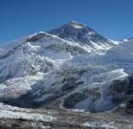
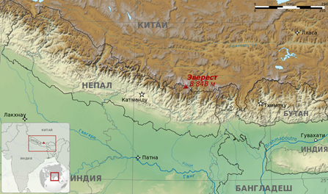

Завдання №2. Далі маршрут подорожі пройде повз відомий в країні Артемівський спиртовий завод, який почав свою діяльність у 1840 році. Одним з власників заводу був з 1896 року Едуард Борткевич. Для розливу спирту в тару він побудував неподалік спиртзаводу Мереф’янський склозавод.
Його син став композитором за кордоном. З політичних причин творчість Сергія Борткевича була майже невідомою на екс-радянській Батьківщині у ХХ-му столітті. Однак, починаючи з 2000 року, поступово вона набуває широкого визнання в Україні завдяки диригентові та прихильникові Борткевича Миколі Сукачу і створеному ним симфонічному оркестрові «Філармонія». Через характер музичних творів композитора називають «останнім романтиком» та «українським Рахманіновим». Цікаво, що Сергій Борткевич – унікальний композитор, який написав для свого однорукого друга концерт для фортепіано з оркестром для лівої руки.

Питання: Традиційна продукція заводу – харчовий спирт. Яку продукцію почали виготовляти спиртзаводи України в умовах пандемії (в тому числі і Артемівський)? Позначте хрестиком(галочкою) варіант.

Дезінфікуючий засіб (сировину для антисептиків) | Настойку йоду | Метиловий спирт

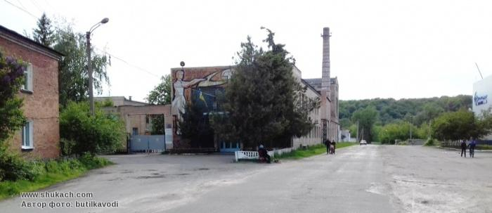

Артемівський спиртзавод

Завдання №3. Після спиртзаводу можна зупинитися у центрі Артемівки, де у сквері стоїть дерев’яний хрест. На цьому місці існував дерев’яний храм Введення, збудований 1761 року відомим архітектором з Водолаги Якимом Погрібняком. Відомий дослідник української церковної архітектури Слобожанщини протоієрей П.Фомін відзначав, що ця церква – найдавніша церква українського стилю в краї.
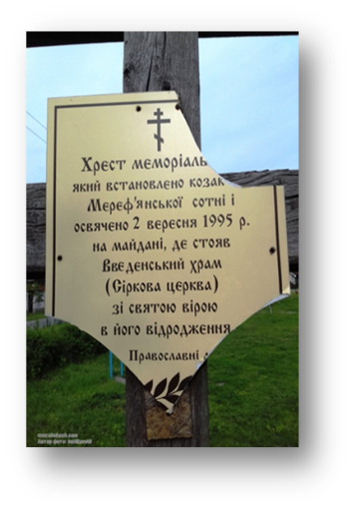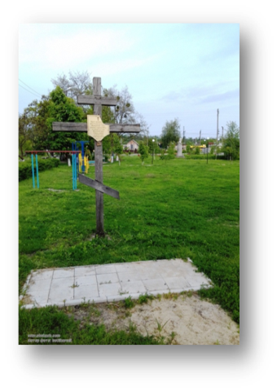
Питання: Яким Погрібняк побудував ряд чудових храмів, в тому числі і дев’ятикупольний храм у місті Новомосковську, про який писав у своєму творі «Собор» видатний український письменник Олесь Гончар. Головним героєм якого твору для дітей письменниці з Нової Водолаги став сам архітектор Яким Погрібняк? Позначте хрестиком (галочкою) варіант.
О.Степаненко(Мардус) «Таємниця скрижалей» | А.Зінченко. «Артемівська перлина Якима Погрібняка» | Г. П. Надхин  «Церковные памятники Запорожья»

Макет храму у скляному футлярі Зображення храму на світлині ХХ ст.
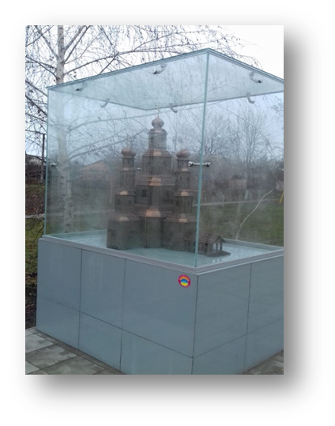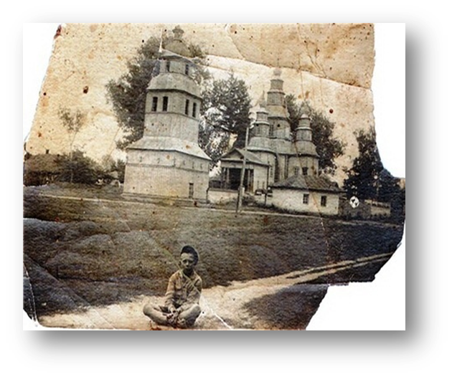

Завдання №4. Від центру Артемівки група прямуватиме вулицею імені Героя Радянського Союзу В.П.Мірошниченка в сторону Мереф’янського ліцею (Мереф’янської школи №5). Обов’язково зупинимося біля будівлі, де жив Герой до війни. Можна навіть поспілкуватися з його нащадками. А в школі навчалася видатна велогонщиця Ободовська Раїса, яка була Чемпіонкою світу в 1968 і 1969 роках.
Питання: Як називалася вулиця ім. В.П.Мірошниченка до 40-х років ХХ століття? Позначте хрестиком (галочкою) варіант.
вулиця Здоров’я | вулиця Освіти | вулиця Селянська

Куточок експозиції, присвяченої Герою
в Мереф’янському ліцеї, який носить його ім’я

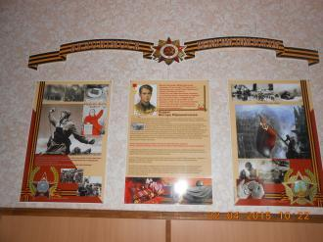

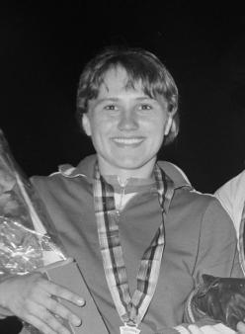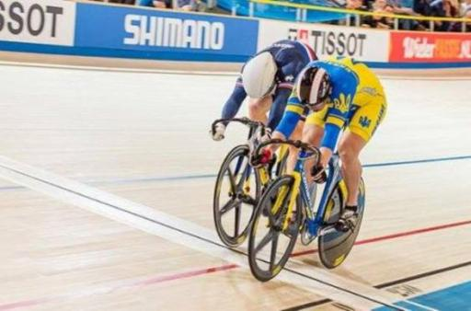
Чемпіонка світу Ободовська Раїса Гонки на треку

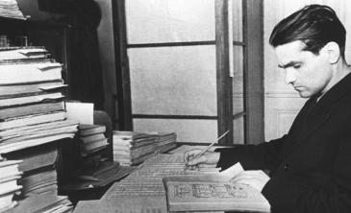
Завдання №5. Далі ми будемо прямувати лісовими дорогами до міста Південне. На південній окраїні варто зупинитися і поговорити про знаменитого вченого, що народився у Південному, Юрія Валентиновича Кнорозова, радянського історика та
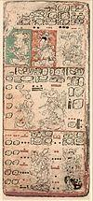
етнографа. У 1963 році вийшла узагальнююча монографія Кнорозова «Писемність індіанців майя» з каталогом ієрогліфів та словником. Тобто наш земляк практично розшифрував древню писемність народу майя. Писемність майя називають ієрогліфами через схожість з ієрогліфами Стародавнього Єгипту. У цій системі знаки мовних складів відіграють важливу роль. У доколумбовому Новому Світі це була єдина система писемності, яка цілком представляла розмовну мову суспільства. Всього майанська писемність мала більш ніж тисячу різних символів, з невеликими відмінностями того чи іншого знаку або значення. Багато з них з'являються в текстах зовсім рідко або обмежені специфічними місцеположеннями. Загалом близько 500 символів було у використанні, приблизно 200, з яких (включаючи варіації), мали різне фонетичне або складове значення.
Сторінка з книжки майя, що збереглася.
Питання: Які дві латиноамериканські країни нагородили нашого земляка орденом та медаллю за научний подвиг – розшифрування писемності народу майя, що мав високу культуру? Позначте хрестиком (галочкою) варіант.
Гондурас і Мексика | Мексика і Гватемала | Гватемала і Нікарагуа

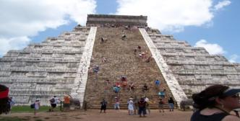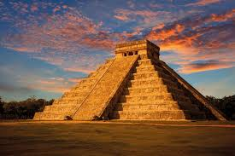
Піраміди майя

